
Унитарное предприятие «ИГУР»
Ул. Орджоникидзе, 39
224016, Беларусь, Брест
Тел./Факс: +(162) 53-91-97, 53-93-09, 53-80-56
igur@tut.by, www.igur.by

Кому: | Директору Медведеву С.В.
От: | Урбановича И. Н., директора УП «ИГУР»
Предмет: | Информация о типовом проекте по заземлению
Дата: | 20.02.2018 | Номер: | К-18-077 | Листов: | 1

Уважаемый Сергей Викторович!

Предприятием «ИГУР» разработан, согласован и зарегистрирован в установленном порядке типовой проект серии 5.407-157.16 «Заземление электроустановок. Заземлитель «Игур». Выпуск 1. Материалы для проектирования и рабочие чертежи».

Типовой проект находится в приложении к данному письму на электронной почте.

По мнению пользователей, типовой проект стал «настольной книгой» проектировщиков заземляющих устройств.
Бесспорным преимуществом типового проектного решения является ускорение и упрощение проектирования заземления электроустановок, обеспечение повторяемости технического решения с гарантированным качеством без проведения повторной экспертизы

В разделах типового проекта изложены:
- Преимущества применения заземлителя «Игур». Рассмотрен пример эффективности его использования в сравнении с традиционными заземлителями на основе реального проектного решения;
- Методика подбора комплекта заземлителя для достижения нормируемого сопротивления в грунтах с различным удельным сопротивлением.
- Конструкция заземлителя «Игур» и отдельные его элементы.
- Методика погружения заземлителей «Игур» и оптимальные характеристики устройства для погружения.
- Способы искусственного повышения электропроводимости грунтов с высоким удельным сопротивлением при устройстве заземления.
- Узлы соединения отдельных элементов заземлителя «Игур».
- Узлы соединения заземлителя «Игур» с заземляющими проводниками с использованием контрольно-измерительного колодца.
- Узлы прохода заземляющих проводников через стену здания.

Обращаем ваше внимание, что типовой проект по заземлителям "ИГУР"
не требует прохождения повторной экспертизы при выполнении проектирования.

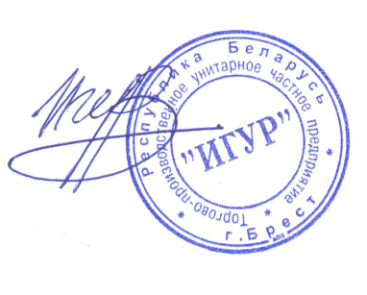
Директор, к.т.н.
Урбанович И.Н.

